KEYLA MARINA RAMIREZ FLORES
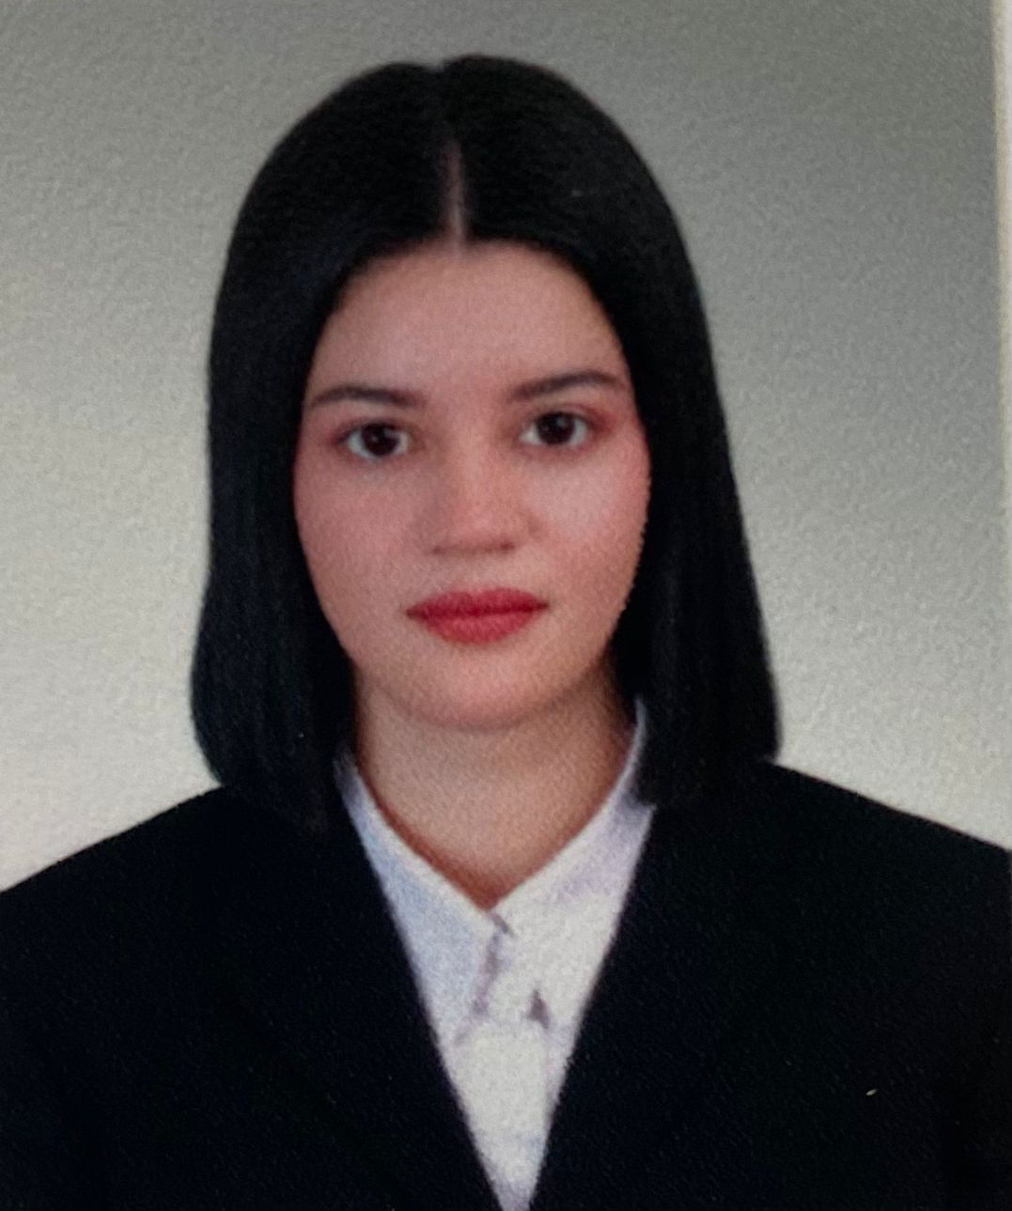

Lic. En Enfermeria

DATOS PERSONALES_______________________________________________

Número de identidad: 0311-1999-00235
Domicilio: Col. Kennedy
Teléfono: 9794-9586
Correo electrónico: rkeylamarina@gmail.com

EXPERIENCIA LABORAL____________________________________________

Ejercicio profesional, agosto 2024-octubre 2024
CIS Monterrey, colonia Monterrey, Tegucigalpa.

- Toma y registro de signos vitales (presión arterial, temperatura, pulso, respiración y saturación).
- Aplicación de vacunas según el esquema nacional de inmunización.
- Curaciones de heridas y atención de procedimientos básicos de enfermería.
- Control prenatal y apoyo en la atención materno-infantil.
- Participación en programas de planificación familiar y salud sexual y reproductiva.
- Vigilancia epidemiológica y notificación de enfermedades de interés sanitario.
- Participación en campañas de vacunación y jornadas comunitarias de salud.
- Coordinación con el equipo multidisciplinario para garantizar una atención integral al paciente.

Ejercicio profesional, octubre 2024-diciembre 2024
Hospital escuela, Tegucigalpa.
- Valoración inicial y continua del estado de salud de los pacientes hospitalizados.
- Toma y registro de signos vitales y monitoreo constante del paciente.
- Administración de medicamentos por diferentes vías según prescripción médica.
- Preparación y asistencia en procedimientos médicos y de enfermería.
- Curaciones, cambio de apósitos y cuidado de heridas quirúrgicas o lesiones.
- Canalización de vías periféricas y manejo de fluidoterapia.
- Atención y seguimiento a pacientes pre y postoperatorios.
- Manejo y control de expedientes clínicos y registros de enfermería.
- Aplicación de normas de bioseguridad y prevención de infecciones intrahospitalarias.
- Educación al paciente y familiares sobre cuidados, tratamiento y recuperación.
- Coordinación con el equipo multidisciplinario para brindar atención integral.
- Supervisión del cumplimiento de indicaciones médicas y evolución del paciente.

- Participación en emergencias y respuesta inmediata ante cambios en el estado del paciente.

Servicio social abril 2025-abril 2026
Hospital Nacional Cardiopulmonar (INCP), El Tórax.

- Supervisión y control de la correcta aplicación de los protocolos de enfermería, garantizando una atención segura y de calidad.
- Asistencia directa a pacientes en procedimientos especiales y durante la visita médica.
- Administración de medicamentos, curaciones y monitoreo continuo del estado del paciente.
- Control y supervisión del funcionamiento de drenajes, sondas y dispositivos médicos.
- Asistencia en procedimientos especializados como toracocentesis, colocación de catéter venoso central y sonda endopleural.
- Colocación de sonda Foley, sonda nasogástrica y canalización de vía periférica.
- Realización de ingresos y egresos de pacientes, toma de signos vitales y electrocardiogramas.
- Toma de muestras de laboratorio, hemocultivos y gases arteriales.
- Cuidados en traqueostomías y gastrostomía.
- Vigilancia y cuidados integrales a pacientes delicados y atención post mortem cuando corresponde.
- Revisión de expedientes clínicos y seguimiento del cumplimiento de indicaciones médicas.
- Organización de turnos, asignación de personal y elaboración de informes mensuales.
- Control del abastecimiento de materiales, medicamentos y supervisión del uso adecuado del equipo médico.

FORMACIÓN ACADÉMICA__________________________________________

2019 -2026 Lic. en Enfermeria
Universidad Nacional Autónoma de Honduras (UNAH) Tegucigalpa, Distrito Central.

2016 – 2018 Bachiller en desarrollo sostenible
Instituto Técnico Regional Minas de Oro, Comayagua.

CURSOS RECIBIDOS________________________________________________

- MS Excel básico/ Instituto Nacional de Formación profesional INFOP.
- MS Excel Básico. INFOP
- Oratoria. INFOP
- Trabajo remoto y colaborativo. INFOP
- Relaciones Interpersonales. INFOP
- Liderazgo. INFOP
- Precauciones básicas: higiene de manos. OPS
- Protección y promoción de los derechos humanos en la respuesta en salud mental y apoyo psicosocial en emergencias. OPS
- Salud y seguridad ocupacional para profesionales de la salud en el contexto de la COVID-19 – 2020.OPS
- Virus respiratorios emergentes, incluido el COVID-19: métodos de detección, prevención, respuesta y control. OPS
- Actualización en Planificación Familiar para atención primaria de salud. OPS
- Curso virtual sobre fundamentos del cuidado paliativo. OPS
- Diagnóstico y manejo clínico del dengue. OPS
- Liderazgo en Enfermería: fortaleciendo la gestión del trabajo de los(as) enfermeros(as) de Latinoamérica. OPS

HABILIDADES______________________________________________________

- Comunicación efectiva y asertiva.
- Trabajo en equipo y colaboración.
- Responsabilidad y compromiso.
- Organización y gestión del tiempo.
- Atención integral y humanizada al paciente.
- Comunicación efectiva con pacientes, familia y equipo de salud.
- Pensamiento crítico para la toma de decisiones clínicas.
- Aplicación de conocimientos teóricos de enfermería en la práctica.
- Educación en salud a pacientes y familiares.
- Capacidad de análisis del estado clínico del paciente.
- Trabajo en equipo multidisciplinario.
- Manejo de protocolos y normas hospitalarias.
- Organización y planificación de actividades de enfermería.
- Ética profesional y responsabilidad en el cuidado del paciente.
- Manejo de información clínica y registros de enfermería.
- Capacidad de adaptación a diferentes áreas hospitalarias.

DESTREZAS________________________________________________________

- Capacidad de adaptación a diferentes entornos.
- Responsabilidad en el cumplimiento de tareas.
- Organización del tiempo y actividades.
- Comunicación clara y respetuosa.
- Trabajo en equipo.
- Resolución de problemas cotidianos.
- Manejo adecuado del estrés.
- Puntualidad y disciplina.
- Capacidad de aprendizaje continuo.
- Actitud proactiva ante nuevas situaciones.

REFERENCIAS PERSONALES________________________________________

Abog. Gerardo Enrique Moncada García
Tel. 9641-5935
Asesor legal en centro de salud San Benito, Los Pinos.

Lic. Mireya Godoy
Tel. 9670-8080
Hospital Nacional Cardiopulmonar (INCP) El Tórax .

